SBD: ..........................  Phòng thi: ................. | BÀI KHẢO SÁT CHẤT LƯỢNG CUỐI NĂM  NĂM HỌC: 2024 - 2025  Môn: Toán - Lớp 5  (Thời gian làm bài : 40 phút )  ~~~~~~~~~~~~~~~~~~  I. PHẦN TRẮC NGHIỆM (4 ĐIỂM)
  Điểm:.........................
  Bằng chữ:..................
  ....................................
  Người  coi | Người chấm
(Khoanh vào chữ đặt trước câu trả lời đúng hoặc làm theo yêu cầu của bài)
Câu 1(0,5 điểm). Trên bản đồ tỉ lệ 1 : 200, chiều dài cửa sổ phòng học lớp em đo được 1cm. Chiều dài thật của cửa sổ đó là:
A. 4m B. 3m C. 2m D. 1m
Câu 2 (0,5 điểm). Lớp 5A có 35 học sinh, trong đó có 21 học sinh nam. Tỉ số phần trăm của số học sinh nam và số học sinh cả lớp là:

A. 0,06% B. 0,6% C. 6% D. 60%
Câu 3 (0,5 điểm. Khai triển khối lập phương ta được hình nào:
A. 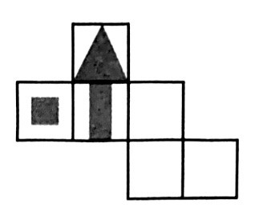 | B. 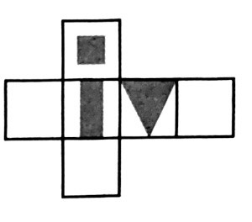 | C. 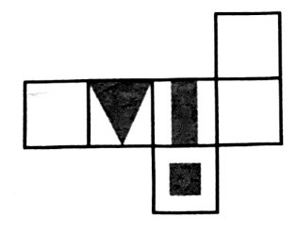 | D. 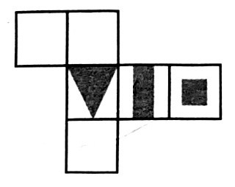
Câu 4(0,5 điểm). Biểu đồ bên cho biết tỉ số phần trăm dành cho các hoạt động trong ngày thứ Sáu của Rô bốt. Thời gian Rô-bốt dành cho học tập và đọc sách chiếm khoảng:
A. 25% B. 12,5%
C. 50% D. 60%
Câu 5(0,5 điểm). Nam gấp xong 7 con thuyền trong 5 phút 50 giây. Thời gian trung bình Nam gấp xong 1 con thuyền là:
A. 50 ngày B. 50 giờ C. 50 phút D. 50 giây
Câu 6 (0,5 điểm) Cầu vượt biển Tân Vũ của thành phố Hải Phòng có chiều dài 5,4km. Một người đi xe máy bắt đầu lên đầu câu bên này lúc 8 giờ 18 phút và ra khỏi đầu cầu bên kia lúc 8 giờ 27 phút. Vận tốc của người đi xe máy khi đi trên cầu là:
A. 36 km/h B. 60 km/h C. 38 km/h D. 48,6 km/h
Câu 7 (1 điểm). Việt làm một cái hộp bằng bìa dạng hình lập phương cạnh 8cm, biết diện tích các mép dán 15cm². Diện tích bìa Việt dùng làm hộp là ………..cm²
II. PHẦN TỰ LUẬN (6 ĐIỂM)
Câu 8 (2điểm). Đặt tính và tính:
a) 236,347 + 28,57 b) 56,4 - 15,28 c) 13,6 × 42 d) 2,46 : 1,2
.................................................................................................................................................................................................................................................................................................................................................................................................................................................................................................................................................................................................................................
Câu 9 (1điểm). Điền số vào chỗ chấm:
a) 0,5 dm³ = ……….. m³ b) 2l 5ml = ……… ml
c) 5 phút 12 giây = ………phút d) 96 phút = ……. giờ
Câu 10 (2 điểm) Một người thuê thợ sơn mặt trong và mặt ngoài một cái thùng sắt không có nắp dạng hình hộp chữ nhật chiều dài 1,3m; chiều rộng 0,8m; chiều cao 1,5m. Hỏi người ấy phải trả bao nhiêu tiền để sơn cái thùng đó, biết rằng tiền sơn 1m² là 35 000 đồng?
...........................................................................................................................................................................................................................................................................................................................................................................................................................................................................................................................................................................................................................................................................................................................................................................................
..................................................................................................................................................................................................................................................................................................................
..................................................................................................................................................................................................................................................................................................................
...........................................................................................................................................
Câu 11 (1,0 điểm). a) (10,33 + 8,27 + 105,16 ) - (6,27 + 103,16 + 8,33)
............................................................................................................................................................................................................................................................................................................................................................................................................................................................................................................................................................................................................................................................................................................................................................................................ b) $\frac{13}{50}$giờ + 74% giờ + $\frac{41}{100}$giờ + 0,59 giờ
............................................................................................................................................................................................................................................................................................................................................................................................................................................................................................................................................................................................................................................................................................................................................................................................
.........................................................................................................................................................

